**GIÁO TRÌNH CSS NÂNG CAO THEO DỰ ÁN THỰC TẾ 2019**

A – PHẦN LÝ THUYẾT THỰC TẾ THEO DỰ ÁN

I – CSS NÂNG CAO

**1. Trạng thái Hover trong CSS**

*Hover là trạng thái khi một phần tử đang bị hơ chuột vào, chúng ta hoàn toàn có thể style cho trạng thái này thông qua cú pháp* ***selector:hover***

Code HTML:

|  |
| --- |
| <ul>  <li><a href="#">home</a></li>  <li><a href="#">about</a></li>  <li><a href="#">blog</a></li>  <li><a href="#">contact</a></li>  </ul> |

Code CSS:

|  |
| --- |
| ul li:hover{  background:#FF9600;}  ul li:hover a{  color:#FFF;} |

**2. Border trong CSS**

*Border là thuộc tính tạo đường viền trong CSS, một phân tử HTML có thể có border cả 4 phía hoặc border ở một phía nào đó mà chúng ta muốn (top, left, right, bottom)*

Code HTML:

|  |
| --- |
| <div id="box"></div> |

Code CSS:

|  |
| --- |
| #box{  width:100px;  height:100p;    border-width:1px;  border-style:solid;  border-color:red;} |

***Chú ý:*** *Chúng ta có thể viết theo cú pháp viết tắt cho border như sau*

|  |
| --- |
| border:1px solid red; |

**3. Float trong CSS**

*Thuộc tính Float cho phép di chuyển các phần tử sang bên trái hoặc bên phải màn hình hiển thị. Khi sử dụng Float thì các thành phần bên dưới cấu trúc bị Float sẽ có xu hướng tràn lên trên vùng không gian trống do hiệu ứng Float gây ra*

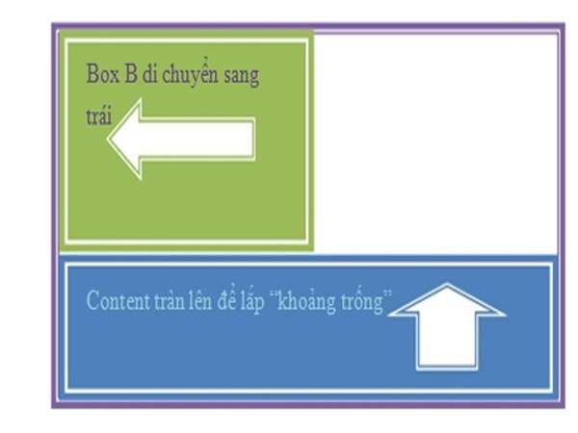

Code HTML:

|  |
| --- |
| <div class="box"></div>  <div class="box"></div> |

Code CSS:

|  |
| --- |
| .box{  width:100px;  height:100p;  background:#FF9600;    float:left;} |

**4. Clear trong CSS**

*Thuộc tính Clear trong css sẽ giúp phần tử không chịu sự tác động tràn lên được gây ra bởi hiệu ứng Float*

Code HTML:

|  |
| --- |
| <div id="box-1"></div>  <div id="box-2"></div> |

Code CSS:

|  |
| --- |
| #box-1, #box-2{  width:100px;  height:100p;  background:#FF9600;}  #box-1{  float:left;}  #box-2{  clear:both;} |

**5. CSS3 Media**

*CSS3 Media là cú pháp mới của CSS3, giúp chúng ta viết CSS riêng cho mỗi chế độ màn hình khác nhau*

Code HTML:

|  |
| --- |
| <div id="box"></div> |

Code CSS:

|  |
| --- |
| #box{  width:100%;  height:100px;}  /* Style cho chế độ màn hình Laptop & PC */  @media (min-width:992px){  #box{  background:yellow;}  }  /* Style cho chế độ màn hình Smart Phone */  @media (max-width:768px){  #box{  background:yellow;}  }  /* Style cho chế độ màn hình Tablet */  @media (min-width:768px and max-width:992px){  #box{  background:yellow;}  } |

II – CẮT GIAO DIỆN TỪ FILE PSD (PHOTOSHOP)

B – THỰC HÀNH

I – BÀI TẬP THỰC HÀNH

II – BÀI TẬP VỀ NHÀ